Contenido

1. DESCRIPCIÓN GENERAL 3

2. PLATAFORMA TANDEM - APLICACIÓN BASE 24 5

2.1 ESPECIFICACIONES FUNCIONALES 6

2.1.1 Descripción General 6

2.1.2 Descripción Detallada 6

3. MAPAS DE NAVEGACIÓN 7

3.1 DESCRIPCIÓN GENERAL 8

3.1.1 Transferencias 8

3.2 DISEÑO 9

3.2.1 Transferencias Cuenta Nueva 9

3.2.2 Transferencia Cuenta Propia 10

3.2.3 Transferencia Agenda Frecuente 11

4. PANTALLAS 12

4.1.1 Pantalla Transferir 13

4.1.2 Pantalla Transferir Seleccionar Destino 15

4.1.3 Pantalla Transferir Nuevo Destino CBU 17

4.1.4 Pantalla Transferir Cuenta Propia 19

4.1.5 Pantalla Transferir Agenda 21

4.1.6 Pantalla Transferir Confirmar Destino 23

4.1.7 Pantalla Transferir Concepto 24

4.1.8 Pantalla Transferir Referencia 26

4.1.9 Pantalla Transferir Monto 28

4.1.10 Pantalla Declaración Cuenta Destino 30

4.1.11 Pantalla Transferir Confirmar Monto 32

4.1.12 Pantalla Transferir Comprobante 34

4.2 PANTALLAS GENERALES 36

4.2.1 Pantalla PE20 Sin Papel 36

4.2.3 Pantalla Institución Origen y/o destino no habilitada. 37

5. TICKETS 38

5.1 Ticket Transferencias entre cuentas 39

5.2 Ticket Transferencias por CBU 40

# Descripción General

En las TAS del ICBC, los usuarios podrán realizar transferencias de dinero entre sus cuentas propias y/o a terceros, permitiendo también que los destinatarios queden guardados en agenda, esto beneficiará a los usuarios para futuras transferencias.

Esta operatoria estará disponible para aquellos usuarios que ingresen con tarjeta de débito ICBC.

# PLATAFORMA tandem - Aplicación base24

## 2.1 Especificaciones Funcionales

### 2.1.1 Descripción General

Las TAS del banco ICBC permitirán realizar transferencias entre:

* Transferencia de Cuenta Corriente en pesos a Cuenta Corriente en pesos.
* Transferencia de Cuenta Corriente en pesos a Caja de Ahorros en pesos.
* Transferencia de Caja de Ahorro en pesos a Caja de Ahorro en pesos.
* Transferencia de Caja de Ahorro en pesos a Cuenta Corriente en pesos.
* Transferencia de Caja de Ahorro en dólares a Caja de Ahorro en dólares.

Códigos de transacciones:

|  |  |
| --- | --- |
| **Descripción** | **Código** |
| Transferencias entre cuentas propias | 40 |
| Transferencias a terceros por número de CBU | 47 |
| Consulta de Agenda de CBU | 39 |

### 2.1.2 Descripción Detallada

Para realizar transferencias el cliente deberá operar identificado con tarjeta de débito ICBC y clave Banelco.

Las transferencias podrán realizarse a los siguientes destinos:

* Cuenta propia
* Cuenta nueva
* Agenda frecuente

De ingresar datos de una cuenta nueva, esta quedará guardara en agenda para futuras transferencias.

# 

# Mapas de navegación

## 3.1 DESCRIPCIÓN GENERAl

### 3.1.1 Transferencias

1. Pantalla “Menú Principal con Tarjeta”.

Selección de la opción “Transferir”.

1. Pantalla “Transferir”.

Selección de la cuenta origen.

1. Pantalla “Transferir Seleccionar destino”.

Selección hacía donde se quiere hacer la transferencia.

* 1. Nueva Cuenta
     1. Pantalla “Transferir Nuevo Destino”.

Ingreso del número de CBU.

* + 1. Pantalla Confirmar Destino.
    2. Pantalla “Transferir Concepto”.
    3. Pantalla “Transferir Referencia”.

**3.1.5** Pantalla “Transferir Monto”.

Ingreso del Monto a transferir.

* + 1. Pantalla “Declarar Cuenta”.
  1. Cuenta Propia
     1. Pantalla “Transferir Cuenta Propia”.

Selección de la cuenta a transferir”.

* + 1. Pantalla “Transferir Monto”.

Ingreso del Monto a transferir.

* 1. Agenda Frecuente
     1. Pantalla “Transferir Agenda”.

Selección del destinatario en agenda.

* + 1. Pantalla “Confirmar Destino”.
    2. Pantalla “Transferir Concepto”
    3. Pantalla “Transferir Referencia”
    4. Pantalla “Transferir Monto”.
    5. Pantalla “Declarar Cuenta”.

1. Pantalla “Transferir Confirmar Monto”.
2. Pantalla “Transferir Comprobante”.

## 3.2 Diseño

### 3.2.1 Transferencias Cuenta Nueva

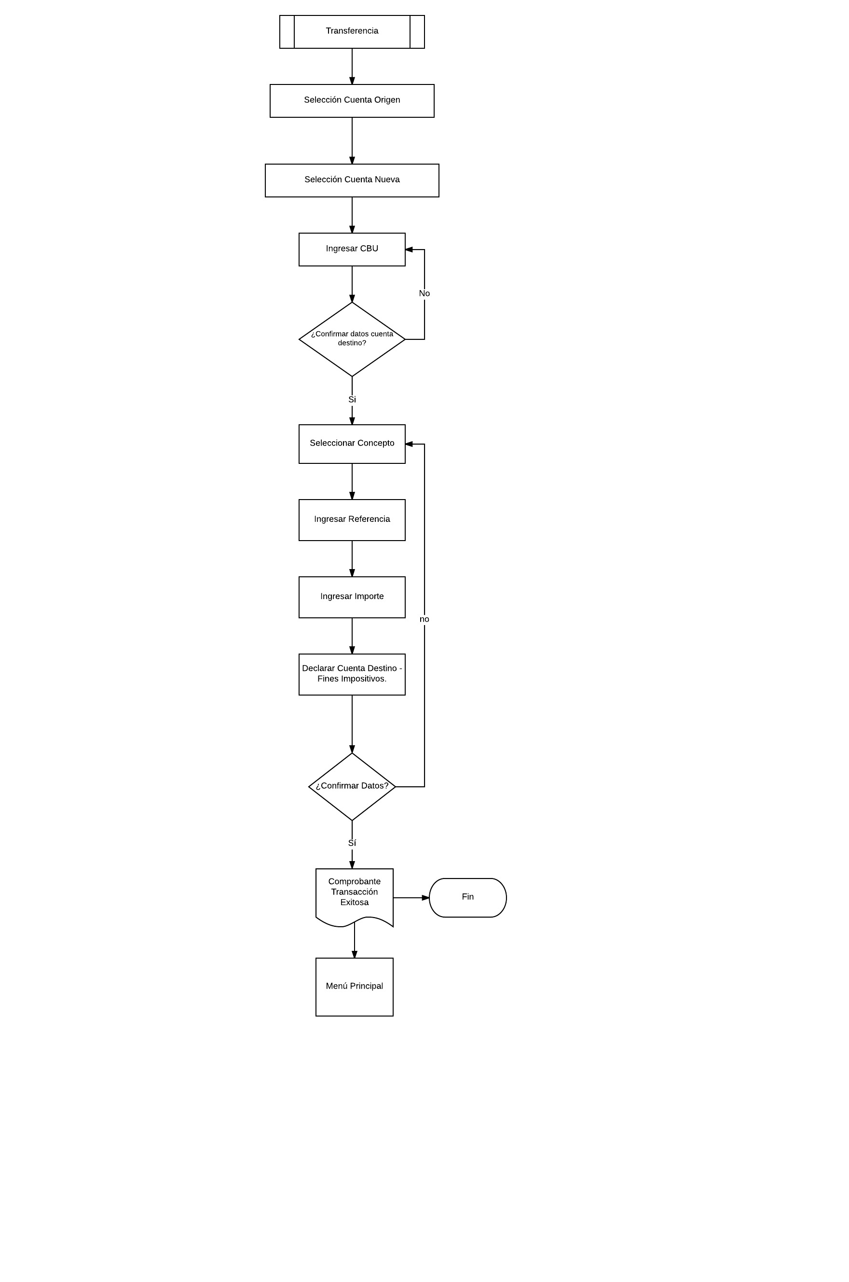

CBU guardado en agenda

### 3.2.2 Transferencia Cuenta Propia

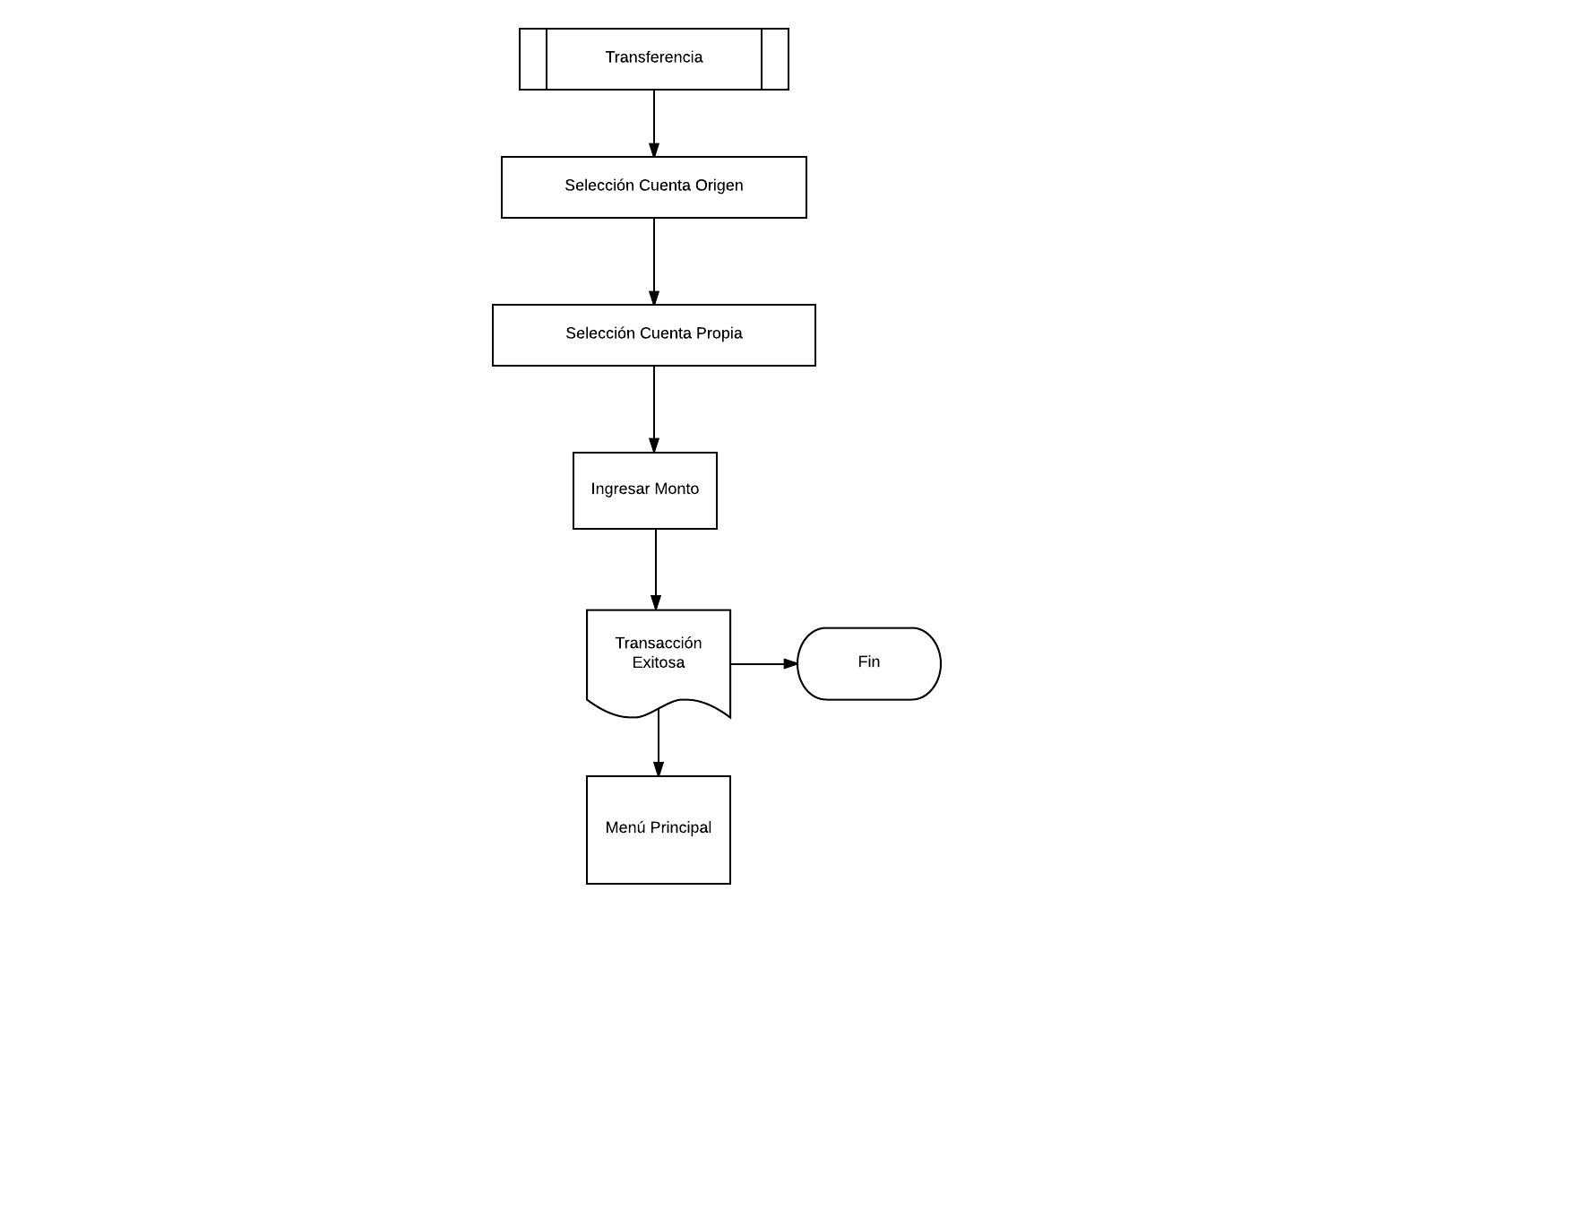

### 3.2.3 Transferencia Agenda Frecuente

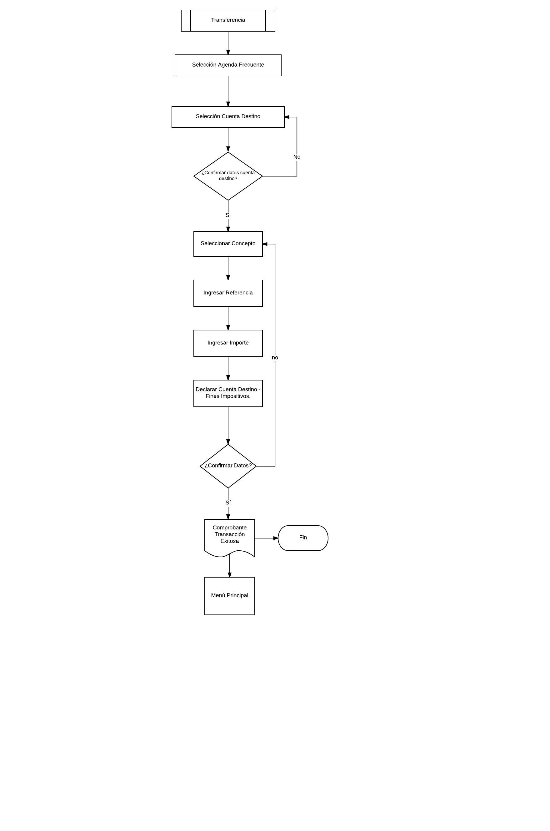

# pantallas

**4.1 PANTALLAS TRANSFERENCIAS**

El usuario deberá pasar por el proceso de identificación y luego en el [“Menú Principal con Tarjeta”](http://t3eddh.axshare.com/#g=1&p=men__principal_con_tarjeta), seleccionar la opción **“Transferir”**, de esta manera iniciará el flujo para este tipo de transacción.

### 4.1.1 Pantalla Transferir

En la pantalla [“Transferir”](http://t3eddh.axshare.com/#g=1&p=transferir), el usuario deberá elegir la cuenta origen desde la cual desea realizar la transferencia, en esta pantalla aparecerán todas sus cuentas disponibles, tanto en pesos como caja de ahorro en dólares si la tuviera.

**Información a mostrar:**

Se mostrarán un máximo de seis botones por pantalla, antes de iniciar una nueva página de navegación para esta opción.

**Botones:**

* **Caja de Ahorros $ / Cuenta Corriente $ / Etc.:** Lleva al usuario a la pantalla[“Transferir Seleccionar Destino”.](http://t3eddh.axshare.com/#g=1&p=transferir_seleccionardestino)
* **Menú Principal:** Dirige al usuario a la pantalla [“Menú Principal con Tarjeta”](http://t3eddh.axshare.com/#g=1&p=men__principal_con_tarjeta).
* **Salir:** Cancela la operación, cierra la sesión, devuelve la tarjeta y muestra la pantalla [“Salir del Sistema”.](http://81o50q.axshare.com/#g=1&p=salir_del_sistema)

Para salir del sistema, el usuario también puede hacer uso del botón **“Cancelar”** del teclado.

**Diseño:**

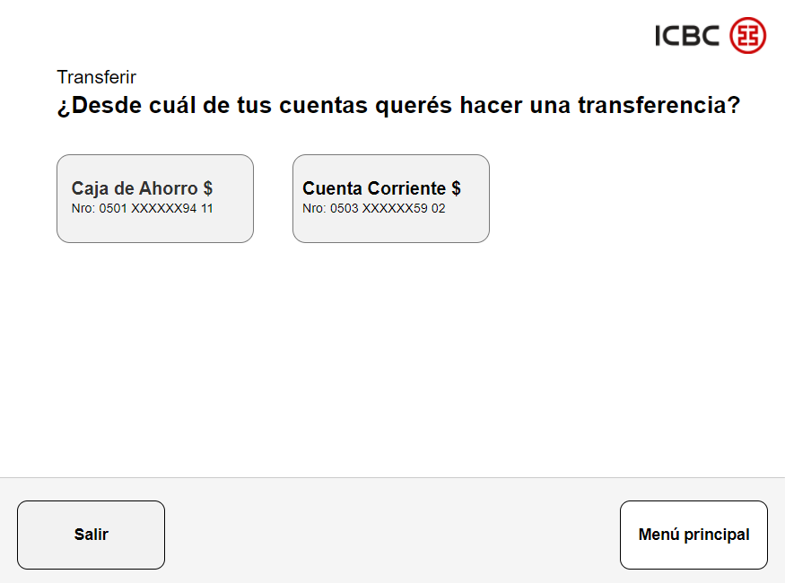

### 4.1.2 Pantalla Transferir Seleccionar Destino

En la pantalla [“Transferir Seleccionar Destino”](http://t3eddh.axshare.com/#g=1&p=transferir_seleccionardestino), el usuario deberá seleccionar el destino de la transferencia.

Las opciones a elegir son:

* Cuenta Nueva
* Cuenta Propia
* Agenda Frecuente

**Botones:**

* **Nueva Cuenta:** Dirige al usuario a la pantalla **“Transferir Nuevo Destino CBU”.**
* **Cuenta Propia:** Dirige al usuario a la pantalla [“Transferir Cuenta Propia”](http://t3eddh.axshare.com/#g=1&p=transferir_cuentapropia).
* **Agenda Frecuente:** Dirige al usuario a la pantalla [“Transferir Agenda”](http://t3eddh.axshare.com/#g=1&p=transferir_agenda).
* **Anterior:** Regresa al usuario a la pantalla [“Transferir”.](http://t3eddh.axshare.com/#g=1&p=transferir)
* **Menú Principal:** Dirige al usuario a la pantalla [“Menú Principal con Tarjeta”](http://t3eddh.axshare.com/#g=1&p=men__principal_con_tarjeta).
* **Salir:** Cancela la operación, cierra la sesión, devuelve la tarjeta y muestra la pantalla [“Salir del Sistema”](http://81o50q.axshare.com/#g=1&p=salir_del_sistema).

Para salir del sistema, el usuario también puede hacer uso del botón **“Cancelar”** del teclado.

**Diseño:**

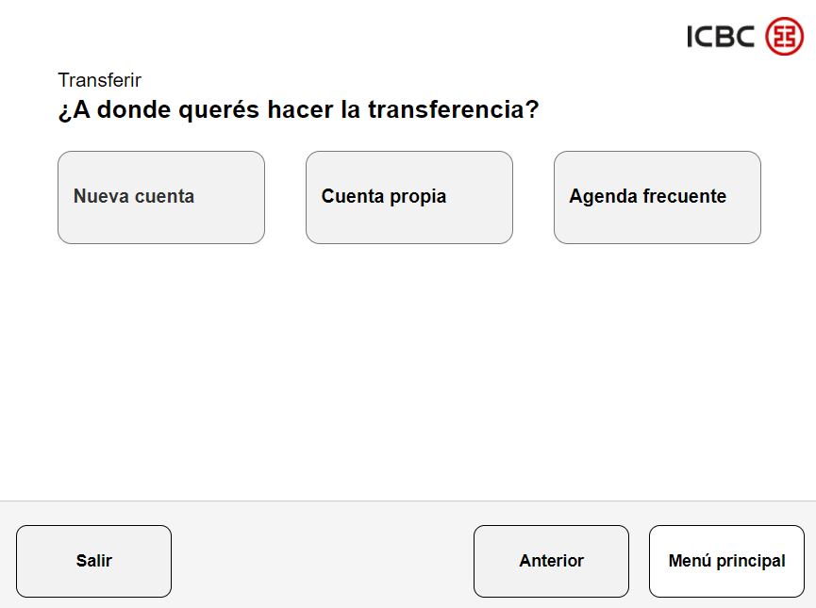

### 4.1.3 Pantalla Transferir Nuevo Destino CBU

La pantalla **“Transferir Nuevo Destino CBU”** se desplegará cuando el usuario seleccione la opción “Nueva Cuenta” en la pantalla [“Transferir Seleccionar Destino”](http://t3eddh.axshare.com/#g=1&p=transferir_seleccionardestino).

Aquí, el usuario deberá ingresar el número de CBU de la cuenta destino para realizar la transferencia.

El ingreso de CBU podrá realizarse mediante teclado en pantalla o por el teclado numérico del equipo.

El botón “Aceptar” se activará una vez que se hayan ingresado 22 dígitos en el campo “CBU”.

**Botones:**

* **🡨:** Borra de a uno los dígitos ingresados, del último al primero.
* **Borrar todo:** Borra todos los dígitos ingresados.
* **Aceptar:** Luego de validar los datos, dirige al usuario a la pantalla [“Transferir Confirmar Destino”](http://t3eddh.axshare.com/#g=1&p=transferir_confirmardestino).
* **Anterior:** Regresa al usuario a la pantalla [“Transferir Seleccionar Destino”](http://t3eddh.axshare.com/#g=1&p=transferir_seleccionardestino).
* **Menú Principal:** Dirige al usuario a la pantalla [“Menú Principal con Tarjeta”](http://t3eddh.axshare.com/#g=1&p=men__principal_con_tarjeta).
* **Salir:** Cancela la operación, cierra la sesión, devuelve la tarjeta y muestra la pantalla [“Salir del Sistema”](http://81o50q.axshare.com/#g=1&p=salir_del_sistema).

Para salir del sistema el usuario también puede hacer uso del botón **“Cancelar”** del teclado.

**Diseño:**

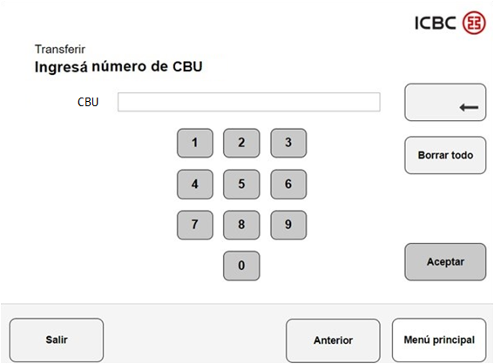

### 4.1.4 Pantalla Transferir Cuenta Propia

La pantalla [“Transferir Cuenta Propia”](http://t3eddh.axshare.com/#g=1&p=transferir_cuentapropia), se despliega al seleccionar el botón **“Cuenta Propia”** en la pantalla [“Seleccionar Cuenta Destino”](http://t3eddh.axshare.com/#g=1&p=transferir_seleccionardestino).

En esta pantalla aparecerán todas las cuentas en pesos y caja de ahorro en dólares, que posee el usuario a las cuales puede realizar la transferencia, con excepción de la cuenta seleccionada como origen.

Se pueden visualizar hasta un máximo de seis botones por pantalla, antes de crear una nueva página de navegación para esta opción.

**Botones:**

* **Caja de Ahorros $ / Cuenta Corriente $ / Etc.:** Lleva al usuario a la pantalla [“Transferir Monto”](http://t3eddh.axshare.com/#g=1&p=transferir_monto)
* **Anterior:** Re dirige al usuario a la pantalla [“Transferir Selección Cuenta Destino”](http://t3eddh.axshare.com/#g=1&p=transferir_seleccionardestino).
* **Menú Principal:** Dirige al usuario a la pantalla [“Menú Principal con Tarjeta”](http://t3eddh.axshare.com/#g=1&p=men__principal_con_tarjeta).
* **Salir:** Cancela la operación, cierra la sesión, devuelve la tarjeta y muestra la pantalla [“Salir del Sistema”](http://81o50q.axshare.com/#g=1&p=salir_del_sistema).

Para salir del sistema el usuario también puede hacer uso del botón **“Cancelar”** del teclado.

**Diseño:**

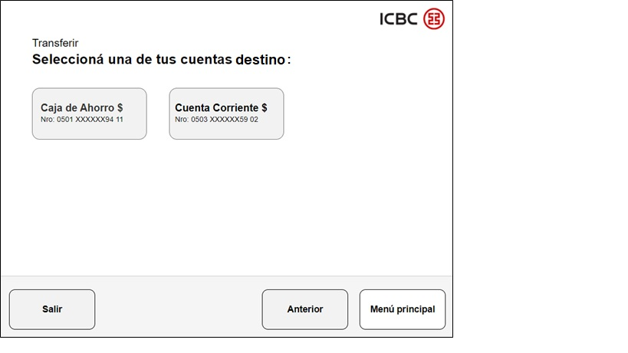

### 4.1.5 Pantalla Transferir Agenda

La pantalla [“Transferir Agenda”](http://t3eddh.axshare.com/#g=1&p=transferir_agenda), se despliega al seleccionar el botón **“Agenda Frecuente”** en la pantalla [“Seleccionar Cuenta Destino”](http://t3eddh.axshare.com/#g=1&p=transferir_seleccionardestino).

Aquí se mostrarán todas las cuentas que posee el usuario en su agenda de historial de transferencias.

En los botones irá reflejado el nombre del destinatario, titular y número de cuenta.

En la pantalla puede ir un máximo de seis botones, antes que se genere una nueva página de navegación para el usuario.

**Botones:**

* **Colegio Flor / Veterinaria / Etc.:** Dirige al usuario a la pantalla [“Transferir Ingresar CUIL CUIT”](http://t3eddh.axshare.com/#g=1&p=transferir_ingresar_cuil_cuit).
* **:** Permite desplazar al usuario entre las páginasdisponibles.
* **Anterior:** Regresa al usuario a la pantalla [“Transferir Seleccionar Destino”](http://t3eddh.axshare.com/#g=1&p=transferir_seleccionardestino).
* **Menú Principal:** Dirige al usuario a la pantalla [“Menú Principal con Tarjeta”](http://t3eddh.axshare.com/#g=1&p=men__principal_con_tarjeta).
* **Salir:** Cancela la operación, cierra la sesión, devuelve la tarjeta y muestra la pantalla [“Salir del Sistema”](http://81o50q.axshare.com/#g=1&p=salir_del_sistema).

Para salir del sistema el usuario también puede hacer uso del botón **“Cancelar”** del teclado.

**Diseño:**

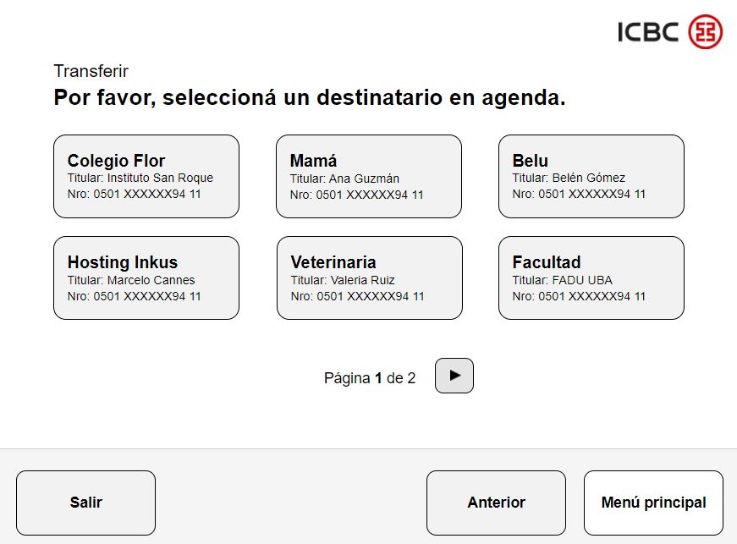

### 4.1.6 Pantalla Transferir Confirmar Destino

En esta pantalla [“Transferir Confirmar Destino”](http://t3eddh.axshare.com/#g=1&p=transferir_confirmardestino), el usuario verifica los datos de la cuenta destino a la cual realizará la transferencia.

En caso de realizar transferencias entre cuentas propias esta pantalla no se mostrará, se direccionará directamente a la pantalla “[“Transferir Monto”](http://t3eddh.axshare.com/#g=1&p=transferir_monto).

**Información a mostrar:**

En esta pantalla se debe mostrar el nombre del titular, número de CBU de la cuenta destino y CUIT/CUIL/CDI del destinatario.

**Botones:**

* **Confirmar:** Direcciona al usuario a la pantalla [“Transferir Monto”](http://t3eddh.axshare.com/#g=1&p=transferir_monto).
* **Anterior:** Re dirige al usuario a la pantalla “Transferir Nuevo Destino CBU”.
* **Menú Principal:** Dirige al usuario a la pantalla [“Menú Principal con Tarjeta”](http://t3eddh.axshare.com/#g=1&p=men__principal_con_tarjeta).
* **Salir:** Cancela la operación, cierra la sesión, devuelve la tarjeta y muestra la pantalla [“Salir del Sistema”](http://81o50q.axshare.com/#g=1&p=salir_del_sistema).

Para salir del sistema el usuario también puede hacer uso del botón **“Cancelar”** del teclado.

**Diseño:**

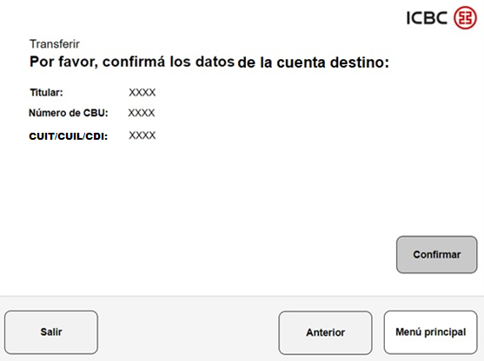

### 4.1.7 Pantalla Transferir Concepto

Se presenta a continuación la pantalla que se utiliza actualmente en los ATM, para la selección del concepto por transferencia.

Esta pantalla debe adecuarse con el look and feel para TAS ICBC Multivendor.

**Información a mostrar:**

Se mostrará el título “Transferir” tal como en el resto de las pantallas.

El texto a mostrar sería “Selecciona el concepto por el cual realizas la transferencia”.

**Botones:**

* **Alquileres / Cuotas / Etc.:** Dirige al usuario a la pantalla **“Transferir Referencia”.**
* **Anterior:** Regresa al usuario a la pantalla [“Transferir Confirmar Destino”](http://t3eddh.axshare.com/#g=1&p=transferir_confirmardestino).
* **Menú Principal:** Dirige al usuario a la pantalla [“Menú Principal con Tarjeta”](http://t3eddh.axshare.com/#g=1&p=men__principal_con_tarjeta).
* **Salir:** Cancela la operación, cierra la sesión, devuelve la tarjeta y muestra la pantalla [“Salir del Sistema”](http://81o50q.axshare.com/#g=1&p=salir_del_sistema).

Para salir del sistema el usuario también puede hacer uso del botón **“Cancelar”** del teclado.

**Diseño:**

En este diseño se puede observar el texto para la pantalla, es un diseño referencial que debe adecuarse al look and feel de TAS ICBC Multivendor.

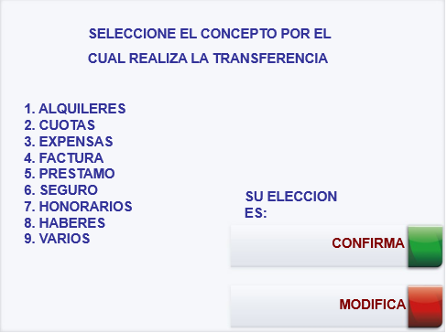

### 4.1.8 Pantalla Transferir Referencia

En esta pantalla, el usuario debe ingresar la referencia asociada al tipo de concepto seleccionado en la pantalla anterior.

No es obligatorio ingresar algún valor en esta pantalla, si no se desea hacerlo directamente se presiona continuar.

Esta pantalla debe adecuarse con el look and feel para TAS ICBC Multivendor.

**Botones:**

* **Aceptar:** Luego de validar los datos, dirige al usuario a la pantalla [“Transferir Monto”](http://t3eddh.axshare.com/#g=1&p=transferir_monto).
* **Anterior:** Regresa al usuario a la pantalla ***“*Transferir Concepto”.**
* **Menú Principal:** Dirige al usuario a la pantalla [“Menú Principal con Tarjeta”](http://t3eddh.axshare.com/#g=1&p=men__principal_con_tarjeta).
* **Salir:** Cancela la operación, cierra la sesión, devuelve la tarjeta y muestra la pantalla [“Salir del Sistema”](http://81o50q.axshare.com/#g=1&p=salir_del_sistema).

Para salir del sistema el usuario también puede hacer uso del botón **“Cancelar”**

**Diseño:**

En este diseño se puede observar el texto para la pantalla, es un diseño referencial que debe adecuarse al look and feel de TAS ICBC Multivendor.

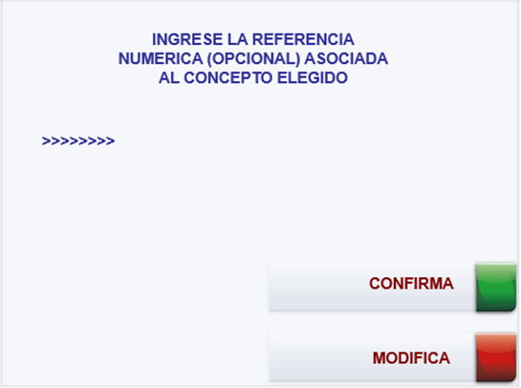

### 4.1.9 Pantalla Transferir Monto

En la pantalla [“Transferir Monto”](http://t3eddh.axshare.com/#g=1&p=transferir_monto), el usuario ingresa el monto que desea transferir, este ingreso de información puede ser por medio de teclado en pantalla o, por teclado numérico de la TAS.

Esta pantalla podrá presentarse para:

* **Transferencia a cuenta propia:** Luego de seleccionar la cuenta destino en la pantalla [“Transferir Cuenta Propia”](http://t3eddh.axshare.com/#g=1&p=transferir_cuentapropia).
* **Transferencia a cuenta de terceros en agenda o por número de CBU:** Luego de la pantalla **“Transferir Referencia”**.

En el campo “Ingresá Monto” se permitirá que se ingresen hasta diez dígitos y dos decimales.

**Botones:**

* **🡨:** Borra de a uno los dígitos ingresados, del último al primero.
* **Borrar todo:** Borra todos los dígitos ingresados.
* **Aceptar:** Direcciona al usuario a la pantalla [“Transferir Confirmar Monto”.](http://t3eddh.axshare.com/#g=1&p=transferir_confirmarmonto)
* **Anterior:** Regresa al usuario a la pantalla **“Transferir Referencia”** o[“Transferir Cuenta Propia”](http://t3eddh.axshare.com/#g=1&p=transferir_cuentapropia) según corresponda.
* **Menú Principal:** Dirige al usuario a la pantalla [“Menú Principal con Tarjeta”](http://t3eddh.axshare.com/#g=1&p=men__principal_con_tarjeta).
* **Salir:** Cancela la operación, cierra la sesión, devuelve la tarjeta y muestra la pantalla [“Salir del Sistema”](http://81o50q.axshare.com/#g=1&p=salir_del_sistema).

Para salir del sistema el usuario también puede hacer uso del botón **“Cancelar”** del teclado.

**Diseño:**

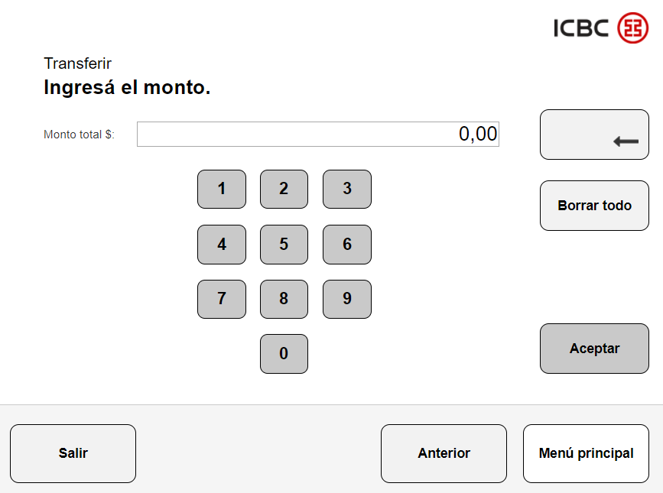

### 4.1.10 Pantalla Declaración Cuenta Destino

En esta pantalla, el usuario debe declarar el tipo y titularidad de la cuenta destino.

Esta pantalla debe adecuarse con el look and feel para TAS ICBC Multivendor.

**Botones:**

* **Cuenta Cte Propia / Cuentata Cte No Propia / Etc.:** Dirige al usuario a la pantalla[“Transferir Confirmar Monto”](http://t3eddh.axshare.com/#g=1&p=transferir_confirmarmonto)
* **Anterior:** Regresa al usuario a la pantalla [“Transferir Monto”](http://t3eddh.axshare.com/#g=1&p=transferir_monto).
* **Menú Principal:** Dirige al usuario a la pantalla [“Menú Principal con Tarjeta”](http://t3eddh.axshare.com/#g=1&p=men__principal_con_tarjeta).
* **Salir:** Cancela la operación, cierra la sesión, devuelve la tarjeta y muestra la pantalla [“Salir del Sistema”](http://81o50q.axshare.com/#g=1&p=salir_del_sistema).

Para salir del sistema el usuario también puede hacer uso del botón **“Cancelar”**

**Diseño:**

En este diseño se puede observar el texto para la pantalla, es un diseño referencial que debe adecuarse al look and feel de TAS ICBC Multivendor.

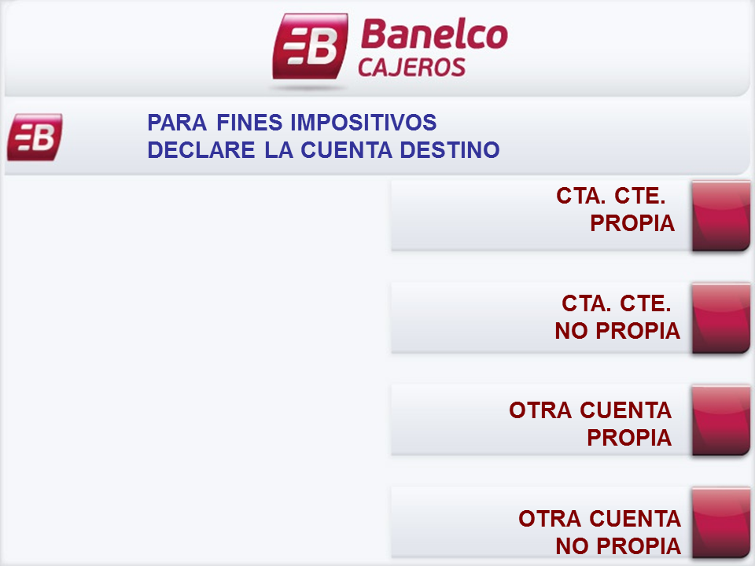

### 4.1.11 Pantalla Transferir Confirmar Monto

La pantalla [“Transferir Confirmar Monto”](http://t3eddh.axshare.com/#g=1&p=transferir_confirmarmonto), lleva un mensaje con los datos de la transferencia para que sean confirmados por el usuario.

En caso de ser requerida, luego de esta pantalla se solicitará la identificación positiva.

**Información a mostrar:**

El mensaje en pantalla muestra monto total, número y tipo de cuenta origen, número y titular de la cuenta destino.

Adicionalmente, esta pantalla, también debe mostrar el mensaje sobre las comisiones para las transferencias, se utilizará el mensaje actual en los ATM: *“La transferencia será cursada al destino de forma inmediata, operación sujeta a comisiones determinadas por su banco más impuestos. ¿Confirma la operación?”*

**Botones:**

* **Confirmar:** Dirige al usuario a la pantalla de **“Clave Alfabética”** o [“Transferir Comprobante”](http://t3eddh.axshare.com/#g=1&p=transferir_comprobante) Según corresponda.
* **Anterior:** Regresa al usuario a la pantalla **“Declaración Cuenta Destino”.**
* **Menú Principal:** Dirige al usuario a la pantalla [“Menú Principal con Tarjeta”](http://t3eddh.axshare.com/#g=1&p=men__principal_con_tarjeta).
* **Salir:** Cancela la operación, cierra la sesión, devuelve la tarjeta y muestra la pantalla [“Salir del Sistema”](http://81o50q.axshare.com/#g=1&p=salir_del_sistema).

Para salir del sistema el usuario también puede hacer uso del botón **“Cancelar”** del teclado.

**Diseño:**

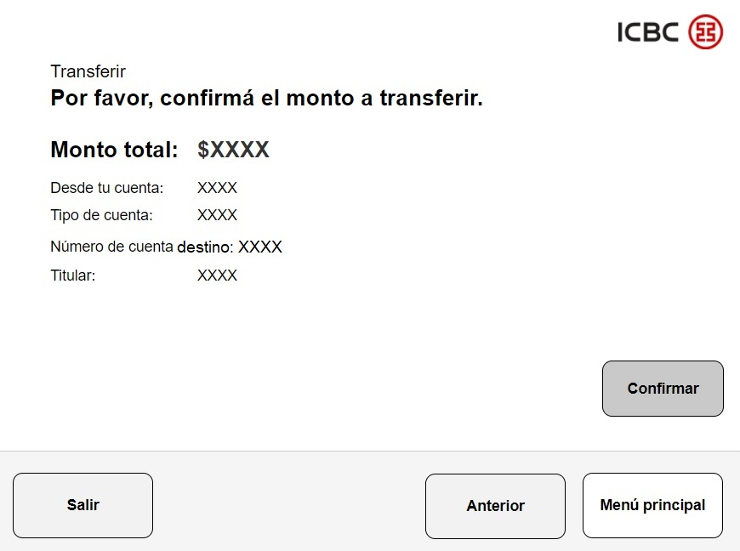

### 4.1.12 Pantalla Transferir Comprobante

Esta pantalla [“Transferir Comprobante”](http://t3eddh.axshare.com/#g=1&p=transferir_comprobante), es la última pantalla del flujo, en la cual se le notifica al usuario que su transacción se completó con éxito y genera el comprobante.

Los mensajes en esta pantalla pueden variar, dependiendo del tipo de transferencia que se realizó.

* **Transferencia a un nuevo CBU:**

“La transferencia se realizó con éxito, esta cuenta se guardó en tu agenda para futuras transacciones”.

* **Transferencia a cuenta frecuente:**

“La transferencia se realizó con éxito, esta cuenta ya la tenés agendada”.

* **Transferencia a cuenta propia:**

“La transferencia se realizó con éxito”.

**Botones:**

* **Menú Principal:** Dirige al usuario a la pantalla [“Menú Principal con Tarjeta”](http://t3eddh.axshare.com/#g=1&p=men__principal_con_tarjeta).
* **Salir:** Cierra la sesión, devuelve la tarjeta y muestra la pantalla [“Salir del Sistema”](http://81o50q.axshare.com/#g=1&p=salir_del_sistema).

Para salir del sistema el usuario también puede hacer uso del botón **“Cancelar”** del teclado.

**Diseño:**

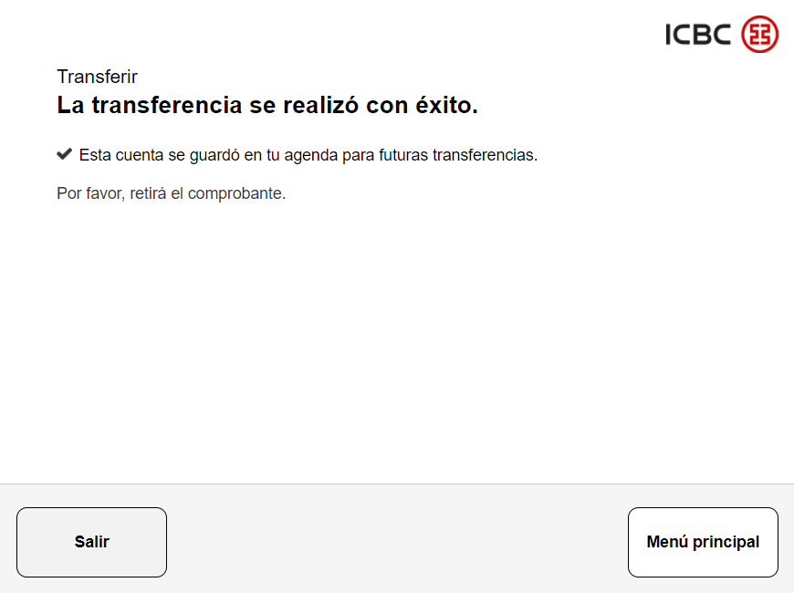

## 4.2 PANTALLAS generales

### 4.2.1 Pantalla PE20 Sin Papel

Esta pantalla de error [“PE20 Sin Papel”](http://t3eddh.axshare.com/#g=1&p=pe20_sin_papel), se le presenta al usuario cuando se detecta que el equipo no dispone de papel para entregar comprobantes.

**Botones:**

* **Si:** Dirige al usuario a la pantalla [“Menú Principal con Tarjeta”](http://t3eddh.axshare.com/#g=1&p=men__principal_con_tarjeta).
* **No:** Cierra sesión y sale del sistema, devuelve la tarjeta muestra la pantalla [“Salir del Sistema”](http://t3eddh.axshare.com/#g=1&p=salir_del_sistema).
* **Menú Principal:** Dirige al usuario a la pantalla [“Menú Principal con Tarjeta”](http://t3eddh.axshare.com/#g=1&p=men__principal_con_tarjeta), cancela la operación, cancela la operación.
* **Salir:** Cancela la operación, cierra la sesión, devuelve la tarjeta y muestra la pantalla [“Salir del Sistema”.](http://81o50q.axshare.com/#g=1&p=salir_del_sistema)

Para salir del sistema el usuario también puede hacer uso del botón **“Cancelar”** del teclado.

**Diseño:**

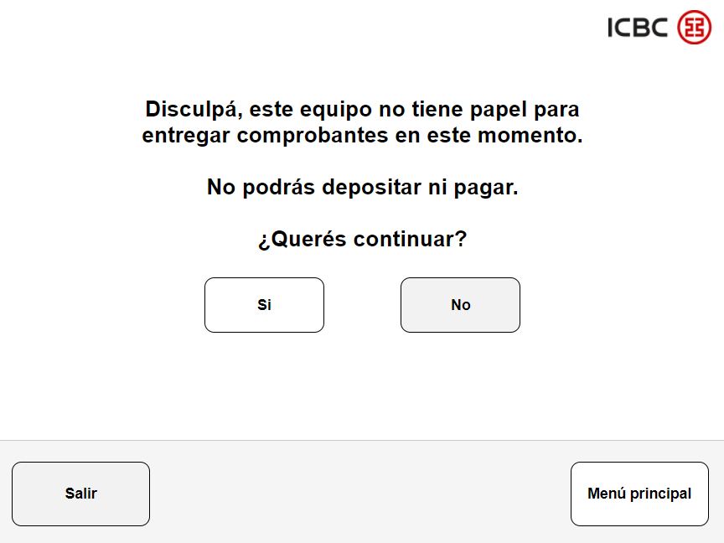**4.2.2 Pantalla Fondos Insuficientes**

En caso que el usuario quiera transferir un monto que exceda su saldo, se presentan dos posibles errores:

* Error 58 Fondos insuficientes (saldo menor o igual a cero)
* Error 59 Fondos insuficientes (saldo mayor a cero)

Para ambos casos, se presenta la pantalla de Fondos Insuficientes con el siguiente error:

“El monto ingresado supera el disponible de tu cuenta. Por favor verifícalo y volve a intentarlo. Tu saldo disponible es $XXX”, donde “XXX” representa el monto actual en la cuenta seleccionada.

### 4.2.3 Pantalla Institución Origen y/o destino no habilitada.

El error 47 está relacionado con esta pantalla, en donde la institución origen y/ destino no está habilitada para recibir el concepto “Haberes”.

El mensaje para esta pantalla es el siguiente: “Algunas de las instituciones involucradas no acepta temporalmente el concepto haberes”.

**4.2.4 Pantalla Transacción No Habilitada.**

En esta pantalla, aparecerá el mensaje “Disculpe la operación seleccionada no está permitida por la institución emisora”.

Operación rechazada bajo el error 57, Transacción no habilitada. La Institución emisora o la a cargo del Cajero Automático no autorizan la realización de esta operación. Para cierre de cuenta (Tx68xx) informa que se dirija a la sucursal para realizar esa operación.

# TICKETS

## 5.1 Ticket Transferencias entre cuentas

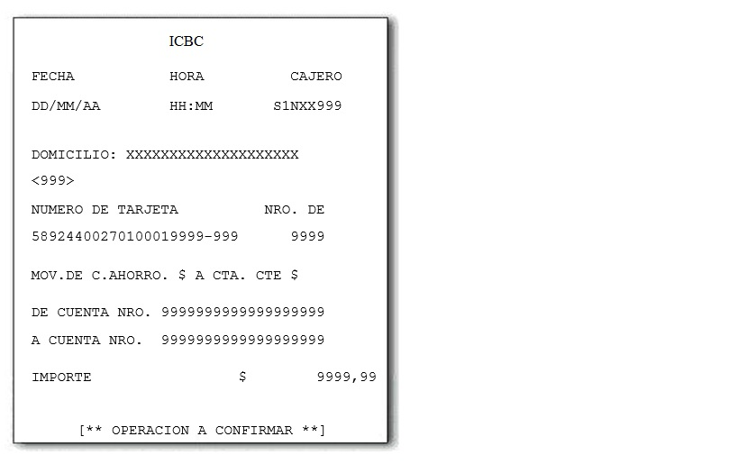

Este recibo es mostrado al efectuar transferencias de fondos entre cuentas de débito en la misma moneda.

El símbolo de moneda puede variar entre $ ó U$S según el tipo de moneda de las cuentas de débito.

La leyenda “** OPERACION A CONFIRMAR **” se mostrará solamente para aquellas transferencias Off Host.

## 5.2 Ticket Transferencias por CBU

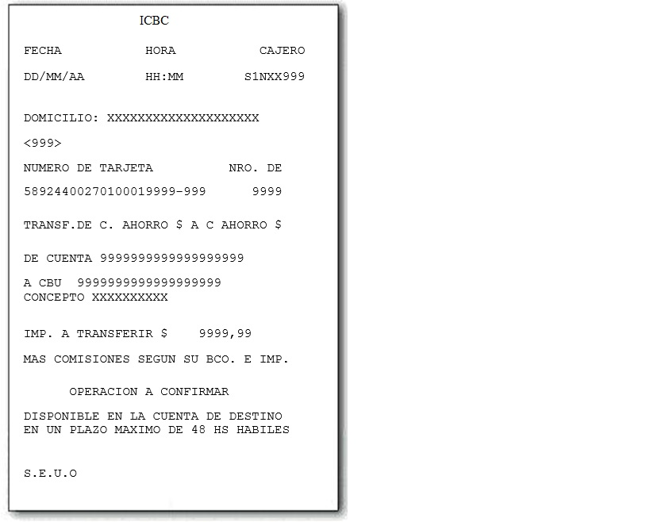

La leyenda “** OPERACION A CONFIRMAR **” se mostrará solamente para aquellas transferencias Off Host.